# 整体布局（静态页面）

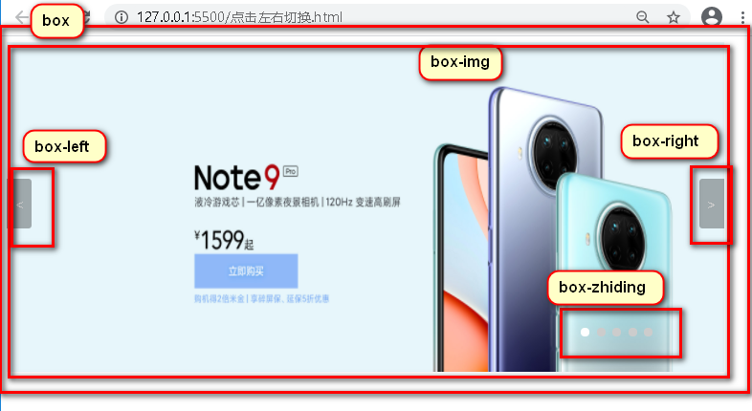

## 第一步：

**通过绝对路径引入图片，每一张图片用一个div包裹起来，共引入5张图片，代码及效果部分**

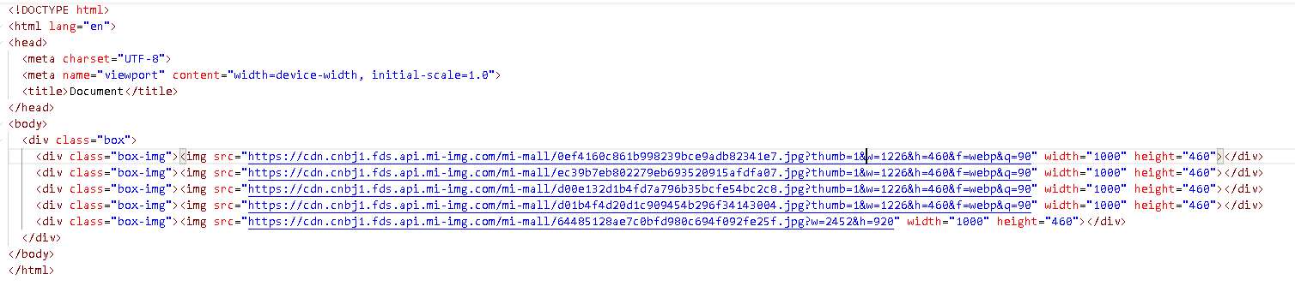



## 第二步：

**在head中添加css样式，赋予父元素box相对定位（relative），子元素box-img绝对定位（absolute），那么五张图片就会从下往上重叠在一起（就像图层一样），只在一个位置显示，添加了css样式—效果改变**

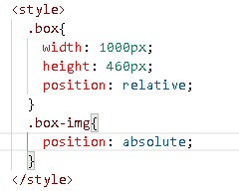

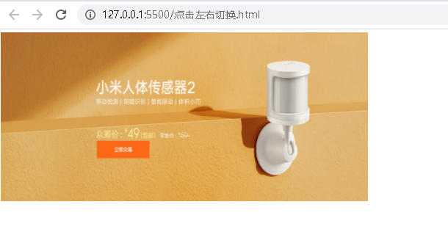

## 第三步：

**显示第一张照片，隐藏其他照片，使用透明度（opacity）改变样式，透明度的取值范围在0~1，0代表完全透明，1代表不透明。**

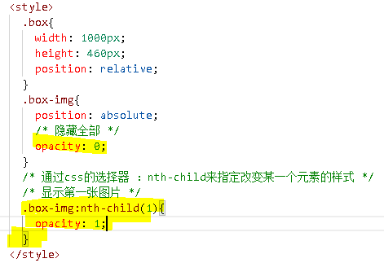



## 第四步：

**添加左右箭头，给箭头子元素添加绝对定位（absolute），如果不添加是看不见这个剪头的。**

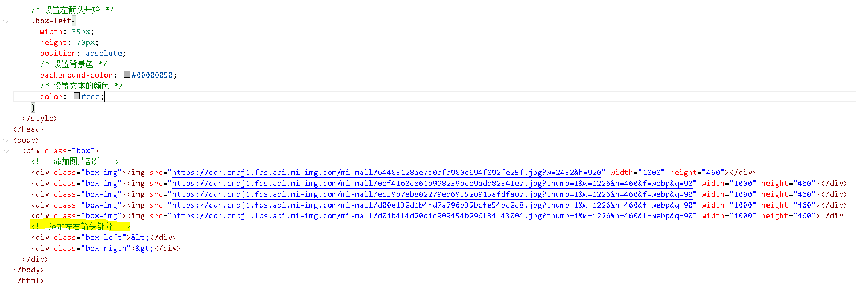



## 第五步：

**将这个箭头部分定位到图片中间，高度可以自己调**

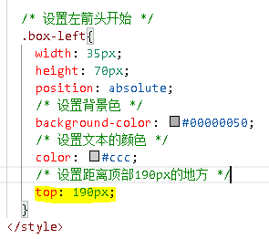

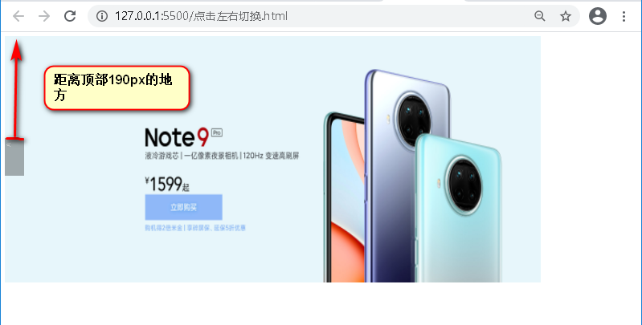

## 第六步：

**给这个左箭头添加圆角**

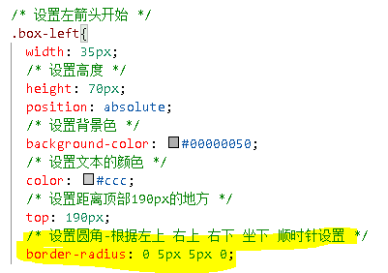

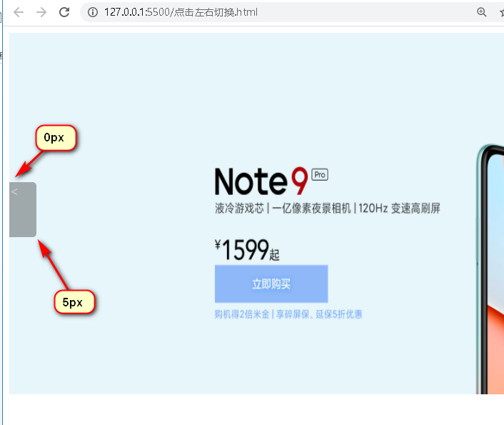

## 第七步：

**设置水平居中**

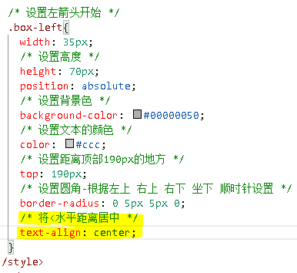

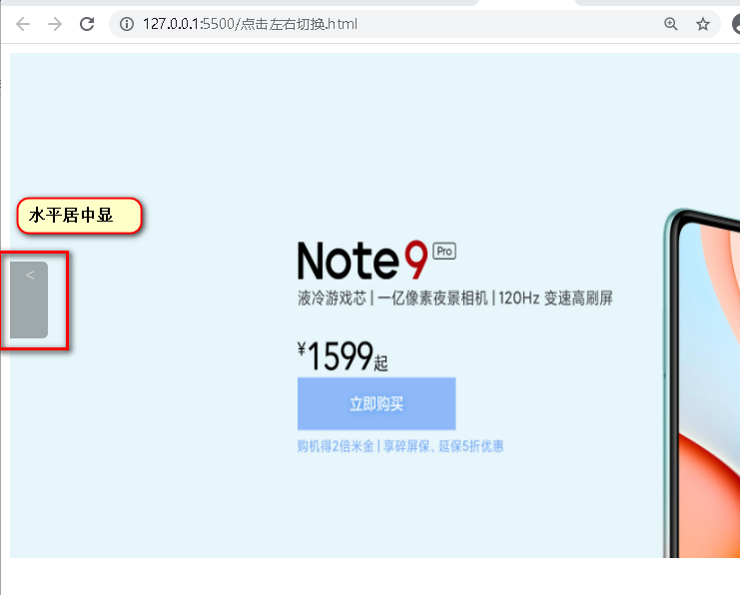

## 第八步：

**设置垂直居中显示**

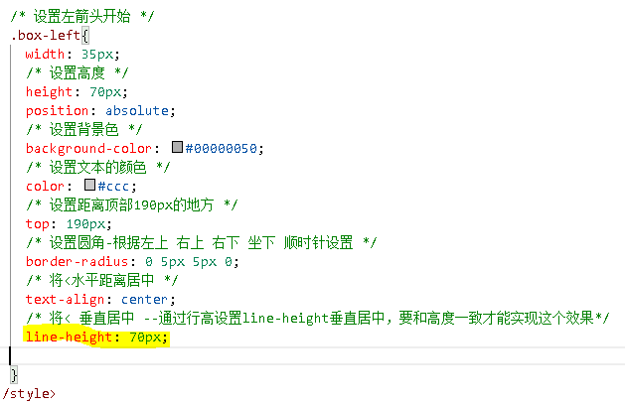

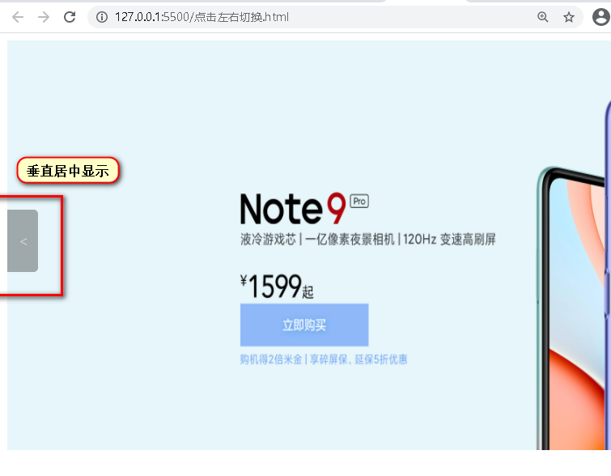

## 第九步：

**设置文本放大font-size**

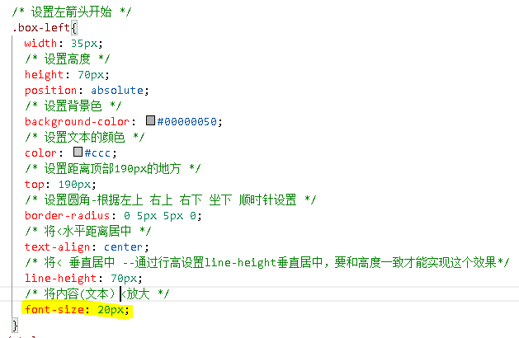

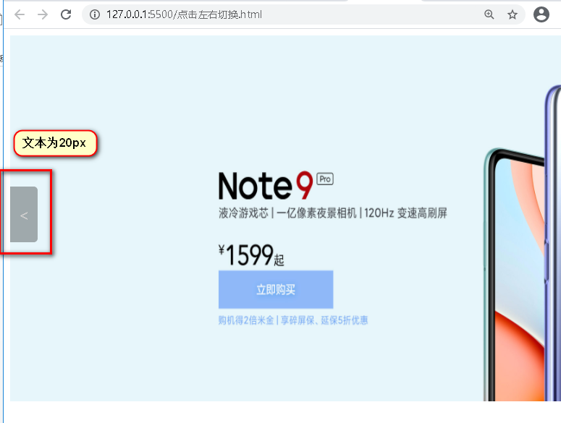

## 第十步：

**设置右箭头的样式，和左箭头是一样的，改变一点点样式即可（两条）**

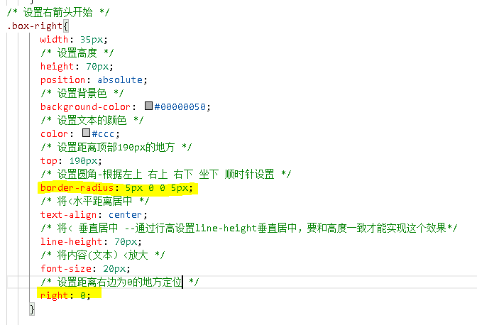

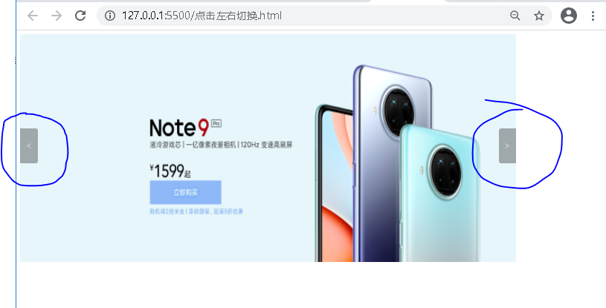

第十一步：

添加指定图片的圆点，此时这些圆点是ul自带的，要清除

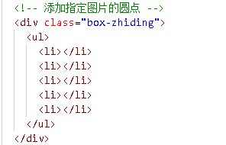 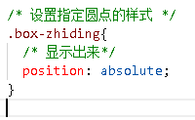

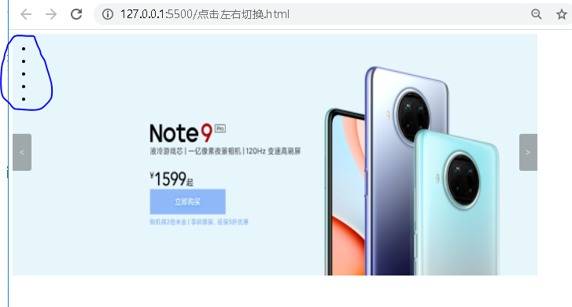

## 第十二步：

**清除ul的默认样式，修改每一个li的内容**

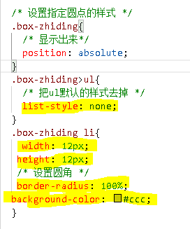

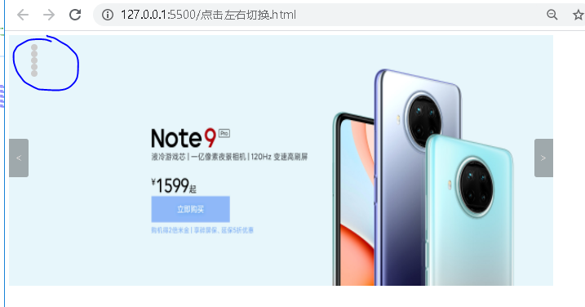

## 第十三步：

**让每一个li横向排版**

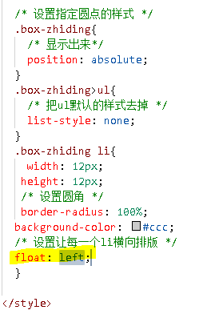

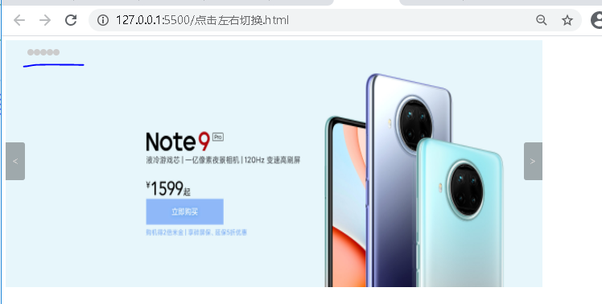

## 第十四步：

**给每一个li设置右外边距**

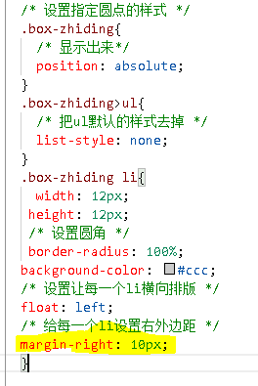

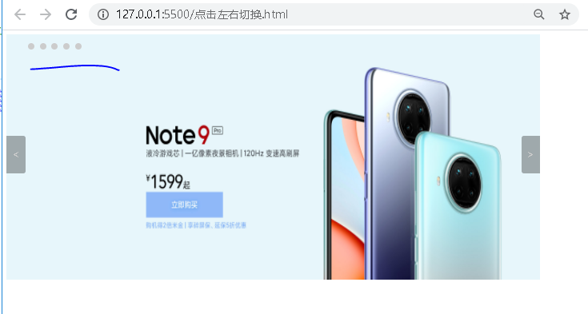

## 第十五步：

**去除ul的内外边距**

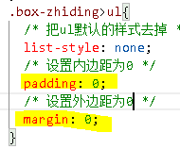 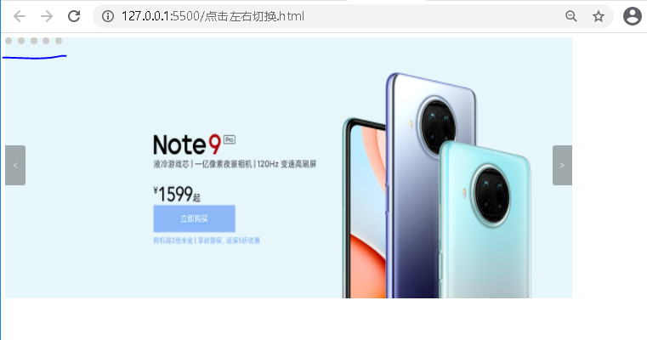

## 第十六步：

**定位**

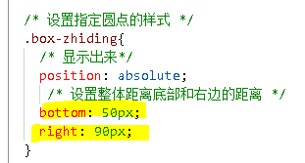 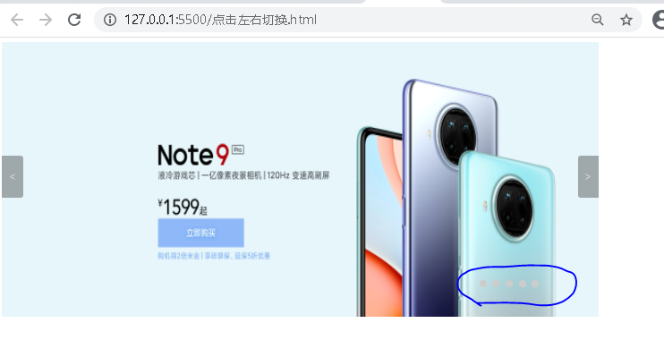

## 第十七步

**用圆点代表每一张图片，第一个圆点代表第一张图片**

